Programación energética semanal de la semana 29/16
Fecha: 14-07-2016.
El informe fue realizado con los datos vigentes al día 13/06/2016.

RESUMEN EJECUTIVO.

RESUMEN SEMANA ACTUAL
Durante la presente semana se han producido nuevas precipitaciones en todas las cuencas que han tenido como consecuencia un aumento de aportes en todas las centrales, continuándose con vertederos abiertos en Bonete y Palmar.
En ocasiones ha sido necesario térmico para picos de potencia.
El jueves se comenzó a exportar a CAMMESA energía de bloque 1.

1.2.- PERSPECTIVAS Y RESULTADOS PARA LA SEMANA ENTRANTE
A la fecha existen pronósticos importantes principalmente para la cuenca alta de Salto Grande.
Se estima que el vertimiento en Palmar y Bonete se mantendrá durante toda la semana.
Se prevé se exportara del orden de 20 GWh durante la semana.

Modelos
Todas las corridas se realizaron con aportes sin lluvias.
CPC:.
El caso 10 libre genera con el Río Negro a pleno y cierra la demanda con Salto Grande dejando las cotas de este lago en 35.50m, exportando escasamente en las madrugadas.
SIMSEE:.
Los casos con horizonte de una semana con MP con y sin exportación suministran la demanda con recursos renovables, exportando del orden de 17 y 24 GWh respectivamente.
Los casos con horizonte de dos semanas con MP con y sin exportación suministran la demanda con recursos renovables, exportando del orden de 11 y 15 GWh respectivamente.

Despacho propuesto
De acuerdo a lo antedicho se continúa con la declaración de riesgo de vertimiento para todo el sistema. Siendo el despacho propuesto el siguiente:

- Auto despachados.
- Río Negro a pleno.
- Salto Grande cerrando la demanda (ofreciendo excedentes de acuerdo a los aportes que se produzcan).
- Térmico de ser necesario por potencia.

INTRODUCCIÓN.

PREVISIÓN DE TEMPERATURAS ACTUALIZADO AL MIÉRCOLES 13/07/2016 (PROXIMOS 10 DÍAS PARA MONTEVIDEO, FUENTE ACCU WEATHER)
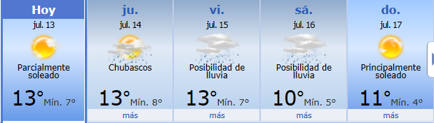
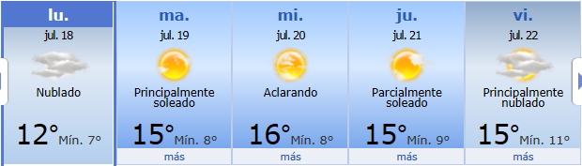

PREVISIÓN DE LLUVIAS.

PREVISIÓN LLUVIAS, ACUMULADAS PARA 5 y 7 DÍAS ACTUALIZADO EL DÍA 06/07/2016 (Fuente CEPTEC e INMET).
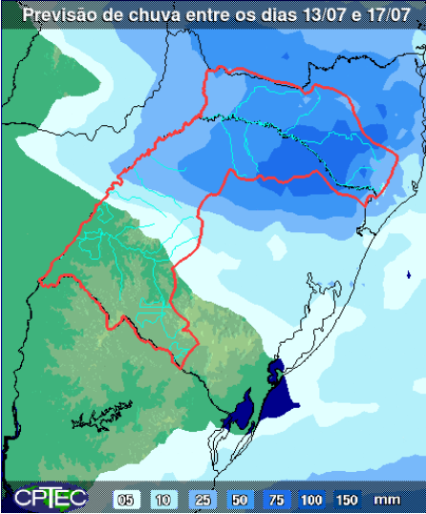
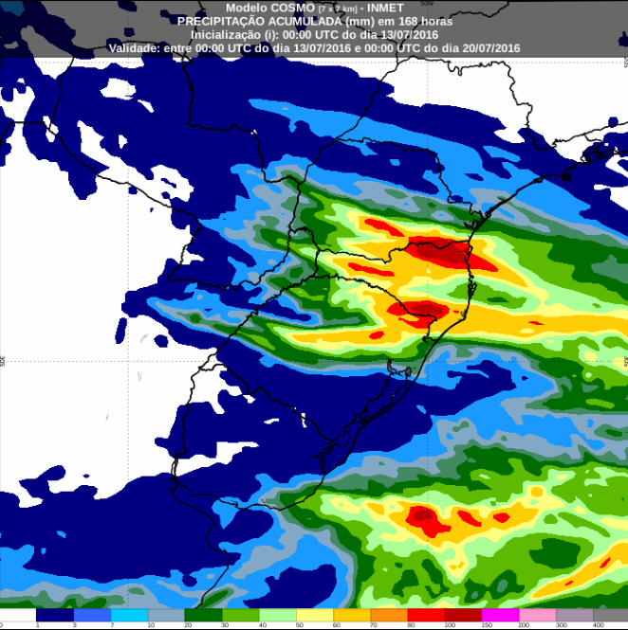

PREVISIÓN DE APORTES Y LLUVIAS PARA SALTO GRANDE (fuente CTM día jueves 16/07/16).

LLUVIAS OCURRIDAS

LLUVIAS OCURRIDAS EN EL MES DE JULIO (SEGÚN SGE) EN LAS CUENCAS DEL RÍO NEGRO.
Prom. Hist. = Promedio acumulado histórico desde 1994.

LLUVIAS OCURRIDAS EN LOS ULTIMOS 7 DÍA, CUENCA DEL RÍO NEGRO

Nota: Datos actualizados al 13/07/2016 7:00 horas

PREVISIÓN DE GENERACIÓN EÓLICA PRÓXIMAS 240 HORAS DÍA 14/07/16 (fuente MTLOG)
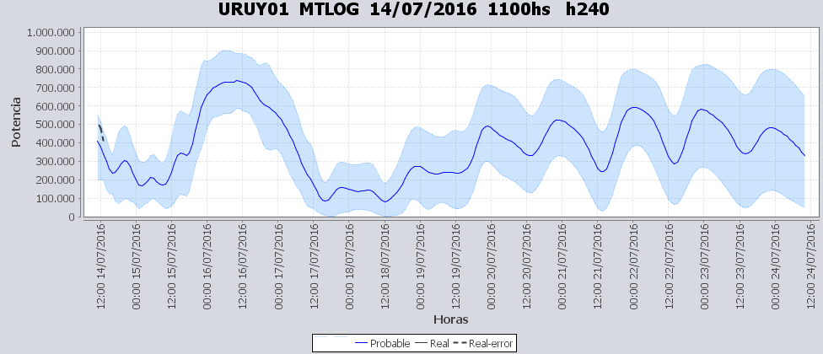

PREVISIÓN DE GENERACIÓN EÓLICA CORRESPONDIENTE AL VIERNES 08/07/16 (fuente MTLOG)

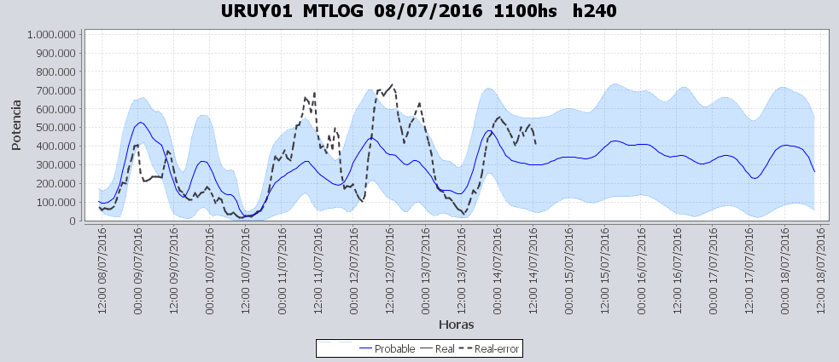

SEMANALES.

SEMANAL DE LA PRESENTE SEMANA (miércoles)

SEMANAL DE LA SEMANA PROXIMA (miércoles, sin exportación)

ANÁLISIS A REALIZAR.

MEDIANO PLAZO/OPERGEN:
Caso sin exportación
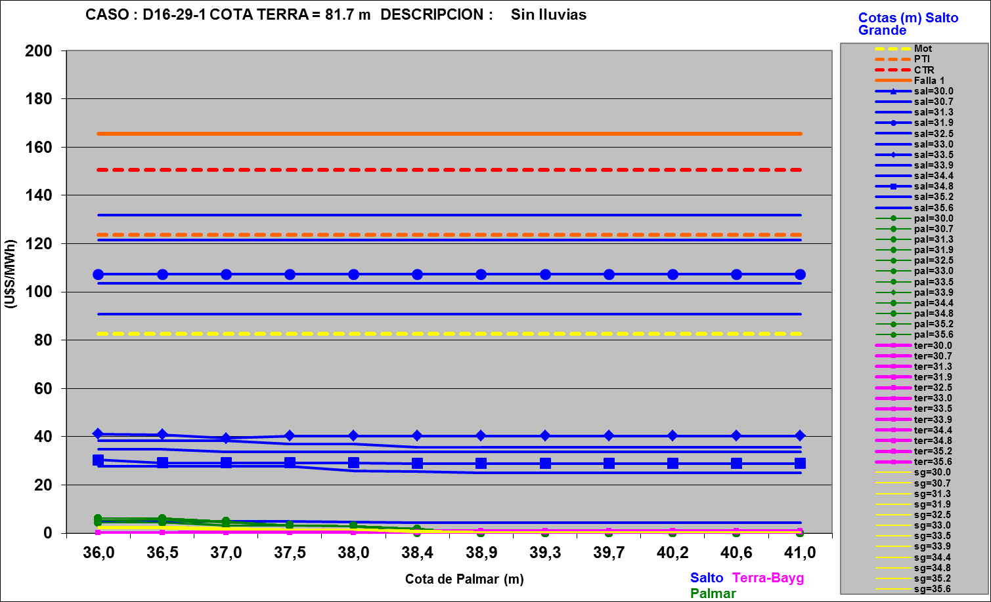
Caso con exportación a 30 U$S/MWh
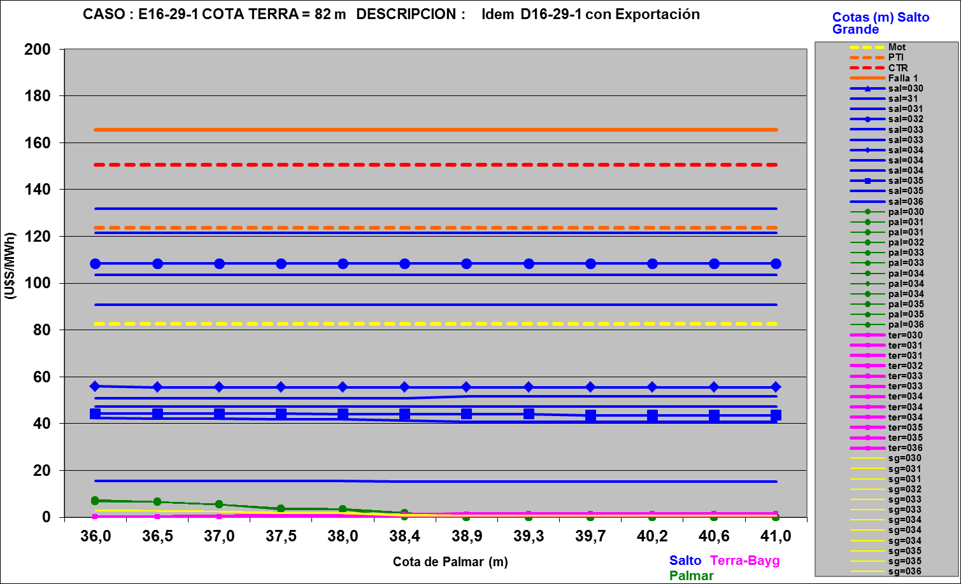

SIMULACION CORTO PLAZO

SIMULACION CORTO PLAZO CPC
Caso libre, MP sin Exportación

SIMULACION CORTO PLAZO SIMSEE:

ANALISIS MENSUAL
No se realizó el estudio para la presente semana.

DESPACHO POR CALIDAD DE ABASTECIMIENTO.
No corresponde.-

DISPONIBILIDAD DE COMBUSTIBLE.
No se prevén restricciones.

pRECIO SPOT.
Debido a la declaración de riesgo de vertimiento para todo el sistema, el precio spot será 0 (cero) o el costo variable del recurso térmico más caro en servicio para suministra la demanda.

CONCLUSIONES DE LOS ESTUDIOS REALIZADOS.

PERSPECTIVAS Y RESULTADOS PARA LA SEMANA ENTRANTE

A la fecha existen pronósticos importantes principalmente para la cuenca alta de Salto Grande.
Se estima que el vertimiento en Palmar y Bonete se mantendrá durante toda la semana.

Modelos
Todas las corridas se realizaron con aportes sin lluvias.
CPC:.
El caso 10 libre genera con el Río Negro a pleno y cierra la demanda con Salto Grande dejando las cotas de este lago en 35.50m, exportando escasamente en las madrugadas.
SIMSEE:.
Los casos con horizonte de una semana con MP con y sin exportación suministran la demanda con recursos renovables, exportando del orden de 17 y 24 GWh respectivamente.
Los casos con horizonte de dos semanas con MP con y sin exportación suministran la demanda con recursos renovables, exportando del orden de 11 y 15 GWh respectivamente.

Despacho propuesto
De acuerdo a lo antedicho se continúa con la declaración de riesgo de vertimiento para todo el sistema. Siendo el despacho propuesto el siguiente:

- Auto despachados.
- Río Negro a pleno.
- Salto Grande cerrando la demanda (ofreciendo excedentes de acuerdo a los aportes que se produzcan).
- Térmico de ser necesario por potencia.

RECOMENDACIONES Y CONCLUSIONES.
Se presentaron en el punto anterior.

INTERCAMBIOS PROGRAMADOS PARA LA SEMANA 29.

IMPORTACIÓN OCASIONAL (ARGENTINA).
No se prevé.

IMPORTACIÓN OCASIONAL (BRASIL).
No se prevé.

EXPORTACIÓN DE EXCEDENTES HIDRÁULICOS.
Se realizarán ofertas dependiendo de los aportes de Salto Grande.

EXPORTACIÓN DE GENERACIÓN TÉRMICA.
No se prevé.

INTERCAMBIOS A TRAVÉS DE CONVERSORA DE MELO
No se prevé.

INTERCAMBIOS A TRAVÉS DE CONVERSORA RIVERA-LIVRAMENTO.
No se prevé.

INTERCAMBIOS A TRAVÉS DE GARABÍ.
No se prevé.

OTRAS FUENTES DE GENERACIÓN.
- No se dispone de información.

BOLSAS DE ENERGIA INTERCAMBIADAS.
- Uruguay debe al sistema brasileño de energía de vertimiento aprox. 0.3 GWh contabilizada hasta el 9/3/11.
- Durante la semana 49 del año 2009 se brindó apoyo a Brasil por un monto de 2128 MWh.
- El día 4/1/10 se brindó apoyo a Brasil por un monto de 19 MWh.
- Argentina debe a Uruguay una bolsa de energía de 230 MWh (a confirmar con datos de la última exportación).

INDISPONIBILIDADES y limitaciones DE UNIDADES DE GENERACIÓN.

INDISPONIBILIDADES DE UNIDADES DE GENERACIÓN.

LIMITACIONES DE UNIDADES DE GENERACIÓN.

PRINCIPALES TRABAJOS EN LA RED.
Se entregaran mañana con la presentación.

